历史与社会·道德与法治
卷I
说明：本卷有20小题，每小题1.5分，共30分。
1. 2023年2月，新华社发布《中共中央国务院关于做好2023年全面推进________重点工作的意见》。这是我国21世纪以来第20个指导“三农”工作的中央一号文件。（ ）
A. 乡村振兴 B. “三农”领域
C. 农业农村优先发展 D. 农业农村现代化
【答案】A
【解析】
【详解】时事题，解析略。
2. 2023年3月，在中国的推动下，________两国在北京举行会谈并达成和解协议，宣布恢复外交关系，为实现中东和平稳定打开了道路。（ ）
A. 土耳其 埃及 B. 沙特阿拉伯 伊朗
C. 以色列 伊朗 D. 沙特阿拉伯 叙利亚
【答案】B
【解析】
【详解】时事题，解析略。
3. 青春不“毒”行。下列禁毒宣传漫画中做法正确的是（ ）
A. 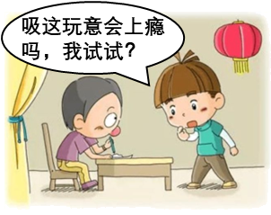 B. 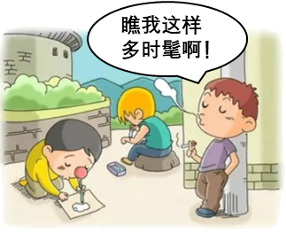
C. 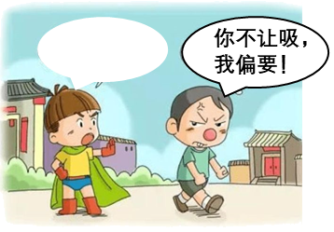 D. 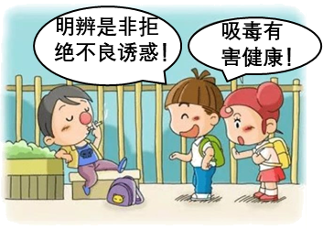
【答案】D
【解析】
【详解】本题考查珍爱生命。
D：面对着毒品诱惑，我们要勇于拒绝不良诱惑，故D符合题意；
A：这是好奇心在作怪，不利于抵制不良诱惑，A说法错误；
BC：这是缺乏自我保护意识的表现，BC说法错误；
故本题选D。
4. 感动中国2022年度人物陆鸿，幼时因病导致脑瘫。但他不服输，开始摆摊、开店、做自媒体，练就一手绝活。如今，他的工厂已成为残疾人扶贫创业基地。这启示我们（ ）
A. 逆境必定成就未来 B. 需要塑造自强不息的品格
C. 国家利益高于一切 D. 孝亲敬长是中华传统美德
【答案】B
【解析】
【详解】本题考查自强品质。
B：材料通过感动中国2022年度人物陆鸿的经历，向我们说明了人生要自强不息，勇于战胜挫折，故B说法正确；
A：必定的说法过于绝对，A说法错误；
C：这与题文的主旨内容不符，C与题意不符；
D：这在材料中没有体现出来，D与题意不符；
故本题选B。
5. 某校九年级学生小伟很喜欢打篮球，为此经常不吃饭。一天，他在打球时突然晕倒，经治疗才转危为安，小伟的经历警示我们要（ ）
A. 守护生命安全，养成健康生活方式 B. 增强劳动意识，提高生活实践技能
C. 放弃兴趣爱好，避免剧烈体育运动 D. 注重养护精神，厚植爱国主义情感
【答案】A
【解析】
【详解】本题考查守护生命。
A：守护生命要爱护身体，养护精神，养成健康的生活方式。经常不吃饭，不利于身体的健康，故A符合题意；
BD：这与题文的主旨内容不符，故排除；
C：我们不应该放弃兴趣爱好，C说法错误；
故本题选A。
6. “清朗·2023年暑期未成年人网络环境整治”专项行动，将聚焦网上危害未成年人身心健康突出问题。这一举措（ ）
A. 有利于保护未成年人的合法权益 B. 彻底解决了未成年人的网络欺凌问题
C. 有利于杜绝未成年人的违法行为 D. 进一步提升未成年人的团队合作意识
【答案】A
【解析】
【详解】本题考查对未成年人的特殊保护。
A：材料中，“清朗·2023年暑期未成年人网络环境整治”专项行动，将聚焦网上危害未成年人身心健康的突出问题。这一举措有利于保护未成年人的合法权益，促进其健康成长，故A说法正确；
BC：彻底、杜绝，这些说法过于绝对，BC说法错误；
D：材料没有体现出团队合作意识，故D与题意不符；
故本题选A。
7. 2023年4月，十四届全国人大常委会第二次会议表决通过修订后的《中华人民共和国反间谍法》，新法增加了有关网络间谍的规定，完善了间谍行为的定义，该法的修订（ ）
A. 体现了全国人大行使监督权 B. 说明维护网络安全只是国家责任
C. 有利于维护国家安全和利益 D. 表明网络是间谍活动的唯一场所
【答案】C
【解析】
【详解】本题考查维护国家安全。
A：材料通过十四届全国人大常委会第二次会议表决通过修订后的《中华人民共和国反间谍法》，说明了全国人大依法行使立法权，A说法错误；
B：维护网络安全是全社会的责任，B说法错误；
C：法律的修订有利于维护国家安全和利益，C说法正确；
D：唯一的说法过于绝对，D说法错误；
故本题选C。
8. 2023年4月，由丽水市委宣传部、浙江小百花越剧院共同出品的越剧《绿水青山》在北京上演，该剧将诗意浙南、诗情瓯江、诗画丽水等元素融入舞台，以越剧的形式讲述当代丽水的故事，这一事例生动地诠释了中华优秀传统文化（ ）
A. 事关国运兴衰、文化安全 B. 善于吸收与借鉴优秀外来文化
C. 促进民族团结与共同繁荣 D. 得到创造性转化和创新性发展
【答案】D
【解析】
【详解】本题考查弘扬中华文化。
D：依据题文描述，越剧《绿水青山》将诗意浙南、诗情瓯江、诗画丽水等元素融入舞台，以越剧的形式讲述当代丽水的故事，这一事例生动地诠释了中华优秀传统文化得到创造性转化和创新性发展，D符合题意；
ABC：这与题文的主旨内容不符，故排除；
故本题选D。
某市政协发起寻找城市“金角银边”活动，倡议市民群策群力把城市的空余场所合理利用起来，鹿鸣小学6名学生通过项目化学习，提出两项关于“学校老校区如何利用”的建议，经政协提案建议，最终被政府采纳。据此完成下面小题。
9. 上述材料说明我国实行（ ）
A. 人民代表大会制度 B. 民族区域自治制度
C. 职工代表大会制度 D. 中国共产党领导多党合作和政治协商制度
10. 鹿鸣小学6名学生通过项目化学习提出的两项建议被政府采纳。这充分展现了新时代学生（ ）
①勇于承担社会责任 ②全面做好人生规划
③主动参加社会实践 ④养成了亲社会行为
A. ①②③ B. ①②④ C. ①③④ D. ②③④
【答案】9. D 10. C
【解析】
【9题详解】
本题考查我国的政治制度。
ABCD：材料中，某市政协发起寻找城市“金角银边”活动，倡议市民群策群力把城市的空余场所合理利用起来，6名学生通过项目化学习，提出两项建议，经政协提案建议，最终被政府采纳。这表明了我国坚持中国共产党领导的多党合作和政治协商制度，故D说法正确，ABC与题意不符；
故本题选D。
【10题详解】
本题考查承担社会责任。
①③④：材料中，6名学生通过项目化学习提出的两项建议被政府采纳。这是他们勇于承担社会责任的表现，主动参加社会实践，养成了亲社会行为，①③④说法正确；
②：这与人生规划无关，②与题不符；
故本题选C。
11. 斑头雁每年都要在印度最南端的库坦古勒姆鸟类保护区与蒙古的车尔盖查干湖之间迁徙。下图为斑头雁迁徙的高度曲线，由此可知斑头雁（ ）
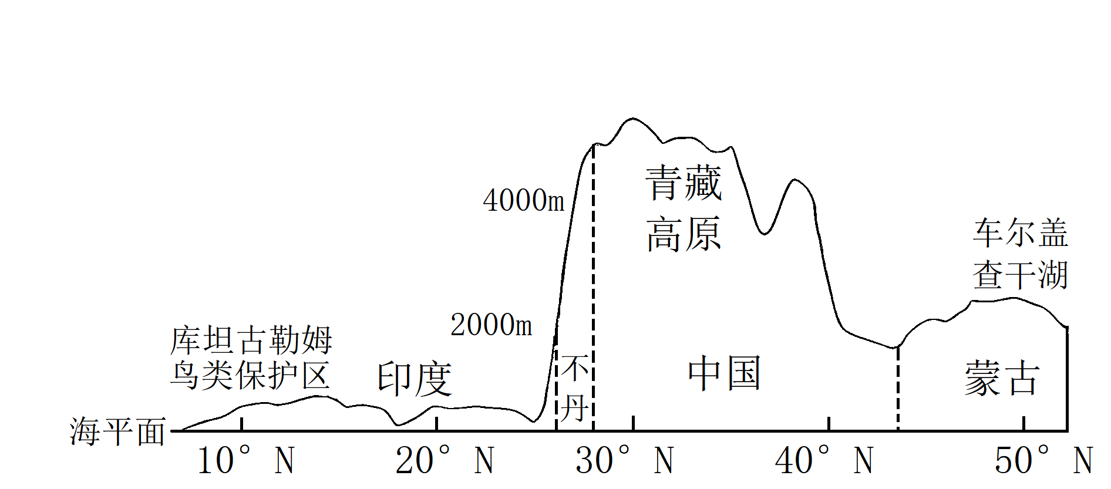
A. 飞越了非洲大陆 B. 跨越了南北半球
C. 翻越了“世界屋脊” D. 都飞行在高纬度地区
【答案】C
【解析】
【详解】读图分析，斑头雁未飞越非洲大陆，A错误；均位于北半球，飞行在中低纬度地区，BD错误；翻越了“世界屋脊”——青藏高原，C正确；故选C。
12. 2023年3月，中国与洪都拉斯（位于下图a处）建交。至此，世界上182个国家同中国建立了外交关系，洪都拉斯（ ）
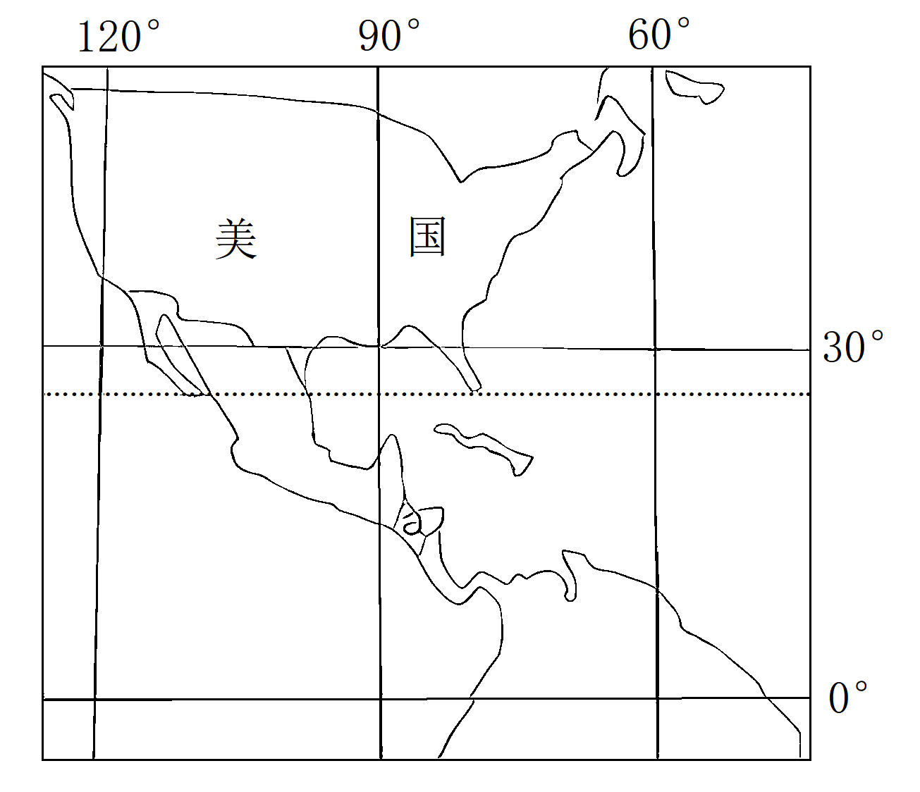
A. 位于北温带 B. 濒临印度洋
C. 冬季寒冷干燥 D. 位于美国南方
【答案】D
【解析】
【详解】读图分析，洪都拉斯位于赤道与北回归线之间，属于热带，全年高温，AC错误；濒临太平洋和大西洋，B错误；位于美国南方，D正确；故选D。
13. 面对列强欺凌，无数中华儿女以浩然正气书写了气势磅礴的抗争史。下列属于近代以后中华儿女反抗列强的史实有（ ）
①戚继光奋战倭寇 ②郑成功鏖战荷军 ③邓世昌激战黄海 ④聂士成力战天津
A. ①② B. ①③ C. ②④ D. ③④
【答案】D
【解析】
【详解】根据题干的“属于近代以后中华儿女反抗列强的史实”结合所学知识可知，1840年爆发的鸦片战争是中国近代史的开端。邓世昌激战黄海发生在1894——1895年的甲午中日战争中，③符合题意；聂士成力战天津发生在1900年爆发的八国联军侵华战争中，④符合题意；③④符合题意，D项正确；戚继光奋战倭寇发生在明朝，排除①，排除AB项；郑成功鏖战荷军发生在清朝初期，排除②，排除C项。故选D项。
14. 洋务运动创办近代军事和民用企业，开始了中国近代化的历程。有人说它是“有心栽花花不开，无心插柳柳成荫。”这里的“花”是指（ ）
A. 扶清灭洋 B. 自强求富 C. 民主共和 D. 君主立宪
【答案】B
【解析】
【详解】根据题干的“洋务运动”“有心栽花花不开，无心插柳柳成荫。”结合所学知识可知，洋务运动的口号是“自强求富”。洋务运动失败了，没有使中国走上富强的道路，因此说“有心栽花花不开”，B项正确；扶清灭洋是义和团运动的口号，排除A项；民主共和与辛亥革命有关，排除C项；君主立宪与维新变法有关，排除D项。故选B项。
15. 弘扬红色精神，赓续红色血脉。下列口号在新民主主义革命时期提出是（ ）
A. 星星之火，可以燎原 B. 抗美援朝，保家卫国
C. 解放思想，实事求是 D. 百花齐放，百家争鸣
【答案】A
【解析】
【详解】根据题干的“新民主主义革命时期提出”结合所学知识可知，新民主主义革命的起止时间是1919年-1949年。“星星之火，可以燎原”是1930年4月毛泽东给林彪的信中,所用的一句形容中国当时革命形势和前途的话。A项正确；“抗美援朝，保家卫国”提出时间是1950年，排除B项；“解放思想，实事求是”提出是在1978年召开的中共十一届三中全会上，排除C项；“百花齐放，百家争鸣”是1956年提出，排除D项。故选A项。
16. 叶剑英元帅重游西安时曾写下“西安捉蒋翻危局，内战吟成抗日诗。楼屋依然人半逝，小窗风雪立多时。”其中“翻危局”标志着（ ）
A. 抗日战争进入战略相持阶段 B. 抗日民族统一战线的初步形成
C. 世界反法西斯战争胜利结束 D. 避免内战、和平建国方针的确定
【答案】B
【解析】
【详解】根据题干的“西安捉蒋翻危局，内战吟成抗日诗。”结合所学知识可知，“西安捉蒋”指的是西安事变。西安事变的和平解决，揭开了国共两党由内战到联合抗日的序幕成为扭转时局的关键。从此，十年内战基本结束，抗日民族统一战线初步形成。“翻危局”标志着抗日民族统一战线的初步形成，B项正确；广州、武汉失陷后，抗日战争进入相持阶段，排除A项；德国和日本无条件投降书的签订标志着世界反法西斯战争胜利结束，排除C项；避免内战、和平建国方针的确定是在抗战结束后，排除D项。故选B项。
17. 某校拟组织“古代巴比伦文明”图片展，下列图片可以被采用的是（ ）
A. 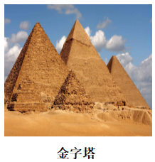 B. 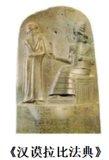
C. 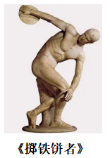 D. 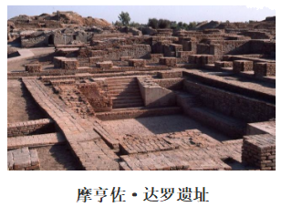
【答案】B
【解析】
【详解】根据题干的“古代巴比伦文明”，结合所学知识可知，《汉谟拉比法典》是古巴比伦王国留给人类宝贵的文化遗产，表明人类社会的法制传统源远流长，B项正确；金字塔是古代埃及文明的象征，排除A项；《掷铁饼者》是希腊雕塑艺术中的杰作，排除C项；摩亨佐·达罗遗址是古代印度早期文明遗址，排除D项。故选B项。
18. “形成中的资产阶级不满罗马教廷对精神世界的控制，要求建立一种以人为中心而不是以神为中心的生活哲学。”该材料可用于研究（ ）
A. 文艺复兴运动 B. 新航路的开辟
C. 法国大革命 D. 美国独立战争
【答案】A
【解析】
【详解】根据题干材料“形成中的资产阶级不满罗马教廷对精神世界的控制，要求建立一种以人为中心而不是以神为中心的生活哲学。”结合所学知识可知，14世纪中叶，意大利的佛罗伦萨、威尼斯等地，工商业已经有了一定的发展，一些城市出现了资本主义萌芽。形成中的资产阶级不满罗马教廷对精神世界的控制，对教会宣扬的苦行禁欲，追求死后进入天堂的生活态度渐生异议，要求建立一种以人为中心而不是以神为中心的生活哲学。提倡发扬人的个性，追求享受现世生活。这种被称为人文主义的思潮逐渐流行，文艺复兴运动兴起。A项正确；新航路的开辟使世界连为一个整体，排除B项；法国大革命摧毁了法国的君主统治，传播了资产阶级自由民主思想，具有世界性影响，排除C项；美国独立战争使美国赢得了独立，排除D项。故选A项。
19. 下图是某同学梳理知识时画的一幅结构图。下列最符合知识间联系的主题是（ ）
主题________________ | 拉丁美洲独立运动
主题________________ | 印度非暴力不合作运动
主题________________ | 纳米比亚独立

A. 资本主义世界经济大危机的爆发 B. 国际共产主义运动的兴起和发展
C. 欧洲资本主义制度的确立和扩展 D. 殖民地人民争取民族解放的斗争
【答案】D
【解析】
【详解】根据题干结构图信息“拉丁美洲独立运动、印度非暴力不合作运动、纳米比亚独立”结合所学知识可知，拉丁美洲独立运动主要反抗的是西班牙的殖民统治，印度非暴力不合作运动反抗的是英国的殖民统治。1990年，纳米比亚独立，标志着非洲摆脱了殖民主义的枷锁。最符合知识间联系的主题是殖民地人民争取民族解放的斗争，D项正确；资本主义世界经济大危机的爆发与结构图信息无关，排除A项；国际共产主义运动的兴起和发展与结构图信息无关，排除B项；欧洲资本主义制度的确立和扩展与结构图信息无关，排除C项。故选D项。
20. 重大历史事件影响历史发展进程。下列历史事件与历史影响搭配正确的是（ ）
A. 南昌起义——是中国共产党生死攸关的转折点
B. 明治维新——使日本成为中央集权制的封建国家
C. 斯大林格勒保卫战——是第二次世界大战的转折点
D. 俄国十月革命——建立了第一个资产阶级专政的国家
【答案】C
【解析】
【详解】根据题干的“历史事件与历史影响搭配正确”结合所学知识可知，1942-1943年的斯大林格勒保卫战是第二次世界大战的转折点，C项正确；遵义会议是中国共产党历史上生死攸关的转折点，A项搭配不正确，排除A项；大化改新使日本成为中央集权制的封建国家，B项搭配不正确，排除B项；俄国十月革命建立了世界上第一个无产阶级专政的国家，D项搭配不正确，排除D项。故选C项。
卷II
说明：本卷有5小题，共50分。
21. “深中通道”连接深圳与中山，2024年通车后深中两地间的通行时间将由2小时变为30分钟。阅读材料，回答问题。
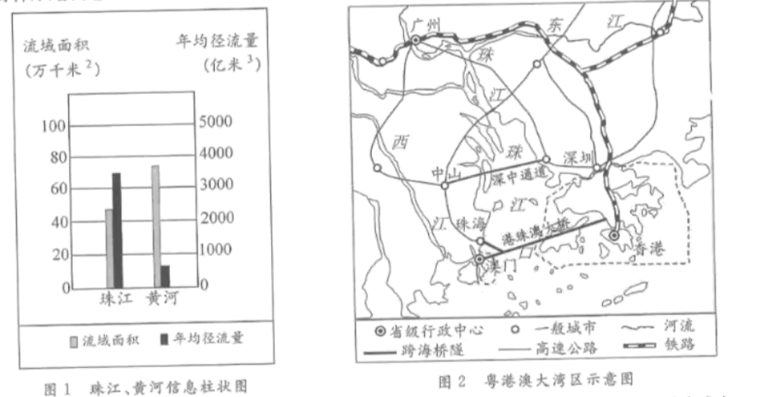
（1）根据图1可知，珠江的流域面积比黄河___________（填大或小），但年均径流量却比黄河___________（填大或小）。从气候角度分析其原因___________。
（2）依据图2，分析粤港澳大湾区经济发展的有利条件。
（3）深中通道的建成对珠江口地区发展有什么重要意义？
【答案】（1） ①. 小 ②. 大 ③. 珠江流经季风气候区，降雨多，河流水量大；黄河主要流经半干旱、半湿润地区，降水少
（2）位于珠江口东西两侧，南临南海，海陆交通便利，利于开拓内地市场，利于同世界各国进行贸易往来；城市、人口密集，市场广阔，劳动力丰富。
（3）促进珠三角区域一体化、产业转型升级、加快广东省东西两翼的经济发展；缩短珠江口东西两侧的交通距离和交通时间。
【解析】
【分析】本大题以珠江、黄河信息柱状图，粤港澳大湾区示意图为材料，设置三道小题，涉及珠江与黄河的差异、粤港澳大湾区发展的有利条件、深中通道建设的意义等内容，考查学生对相关知识的掌握程度。
【小问1详解】
读图可知，珠江的流域面积比黄河小，年均径流量比黄河大；主要原因是珠江流经季风气候区，降雨多，雨季时间长，河流水量大；黄河主要流经半干旱、半湿润地区，降水少。
【小问2详解】
读图分析，粤港澳大湾区位于珠江口东西两侧，南临南海，海陆交通便利，利于开拓内地市场，利于同世界各国进行贸易往来；城市、人口密集，市场广阔，劳动力丰富。
【小问3详解】
深中通道又称“深中大桥”，是广东省境内连接深圳市和中山市以及广州市南沙区的建设中大桥，东起深圳市宝安区鹤洲立交，西至中山市横门枢纽，深中通道的建成，有利于促进珠三角区域一体化、产业转型升级、加快广东省东西两翼的经济发展；缩短珠江口东西两侧的交通距离和交通时间。
22. 亚运之城杭州在中国历史长河中扮演着重要的角色。阅读材料，回答问题。
材料一  良渚古城由宫殿区、内城和外城组成。玉琮、玉璧和玉钺的出现，说明当时的社会阶级分化已经相当明显。良渚古城的考古发现证实，距今约5000年左右，长江下游地区已经出现早期国家。  ——摘编自《中国历史》（七上） | 材料二  五代十国时期，吴越（都城钱塘，今杭州）国王钱镠重视水利建设，疏浚杭州西湖，修筑海塘堤坝，使钱塘江附近变成富庶的农业区。  ——摘编自《中国历史》（七下）、《人·自然·社会》 | 材料三  临安府户籍上的户口，到南宋末年，发展到三十九万户，一百二十四万口，超过了北宋的东京。  ——范文澜《中国通史》 | 材料四  在至大二年（1309年），杭州驿站半年接待使客1200余人，延祐元年（1314年）夏历闰三月，杭州驿站接待的使臣达53批。  ——摘自《元史》《经世大典》
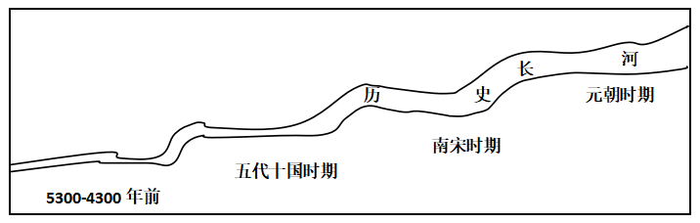

（1）良渚文明无可辩驳地实证了中华5000多年文明史。从材料一中寻找能佐证该观点的证据。
（2）经济发展是城市繁荣的重要标志。请任选下列一个问题加以解答。
问题1：根据材料二及所学知识，分析吴越国钱塘经济发展的原因。
问题2：根据材料三及所学知识，分析南宋临安府人口迅速增长的原因。
（3）你能从材料四中得出什么结论？
【答案】（1）良渚古城的考古发现证实，距今约5000年左右，长江下游地区已经出现早期国家。
（2）任选一个问题解答。问题1：统治者重视水利建设；南方自然条件优越；南方社会秩序稳定；北方人南迁给南方带来先进的生产工具和生产技术等。问题2：经济重心南移；南方经济的发展；南方社会秩序的安定等。
（3）元朝驿站发达。
【解析】
【小问1详解】
依据材料一的“良渚古城的考古发现证实，距今约5000年左右，长江下游地区已经出现早期国家。”可知良渚文明无可辩驳地实证了中华5000多年文明史。
【小问2详解】
本题答案不唯一，任选一个问题加以解答即可。可以选择问题1。根据材料二的“吴越国王钱镠重视水利建设，疏浚杭州西湖，修筑海塘堤坝”及所学知识，可以归纳出吴越国钱塘经济发展的原因有：统治者重视水利建设；南方自然条件优越；南方社会秩序稳定；北方人南迁给南方带来先进的生产工具和生产技术等。可以选择问题2。根据材料三结合所学知识可知，南宋临安府人口迅速增长的原因有：经济重心南移；南方经济的发展；南方社会秩序的安定等。
【小问3详解】
依据材料四的“在至大二年（1309年），杭州驿站半年接待使客1200余人，延祐元年（1314年）夏历闰三月，杭州驿站接待的使臣达53批。”可以得出结论：元朝驿站发达。
23. 某校同学以“创新”为主题开展跨学科项目化学习。阅读学习成果，回答问题。
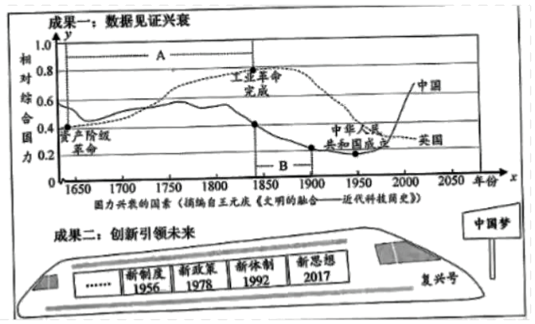
（1）依据成果一，列举促进英国A阶段“兴”的主要因素，并分析英国对B阶段中国“衰”的影响。
（2）当数轴中x=2050时，我国将实现中国梦。结合成果二，运用所学知识简述中国共产党建国以来是如何为实现中国梦而奋斗的。
（3）完成本次项目化学习后，你有何感悟？
【答案】（1）主要因素：英国资产阶级革命和工业革命。中国“衰”的影响：使中国逐步沦为半殖民地半封建社会。
（2）1956年三大改造的基本完成，社会主义基本制度在我国建立起来，我国从此进入社会主义初级阶段。1978年召开的中共十一届三中全会，作出了把党和国家的工作中心转移到经济建设上来，实行改革开放的历史性决策。1992年，中共十四大明确提出要建立社会主义市场经济体制。2017年召开的中共十九大上，习近平新时代中国特色社会主义思想被确立为中国共产党必须长期坚持的指导思想。
（3）项目化学习把历史学科与其他学科融合在一起，在考查学生历史知识的同时，培养了学生的能力。
【解析】
【小问1详解】
依据成果一的A阶段起止时间“1650-1850”结合所学知识可知，1640-1688年的英国资产阶级革命推翻了封建君主专制，确立了君主立宪制的资产阶级统治，促进了资本主义经济的发展。18世纪60年代开始的工业革命，最先在英国开始，19世纪中期，英国首先完成工业革命，促进了英国经济的迅速发展，英国成为工业强国。因此，促进英国A阶段“兴”的主要因素有：英国资产阶级革命和工业革命。依据成果一的B阶段起止时间“1850-1900”结合所学知识可知，英国对B阶段中国“衰”的影响有：使中国逐步沦为半殖民地半封建社会。
【小问2详解】
依据成果二的信息“新制度1956，新政策1978，新体制1992，新思想2017”结合所学知识可以概括出中国共产党建国以来为实现中国梦而奋斗的的历程是：1956年三大改造的基本完成，社会主义基本制度在我国建立起来，我国从此进入社会主义初级阶段。1978年召开的中共十一届三中全会，作出了把党和国家的工作中心转移到经济建设上来，实行改革开放的历史性决策。1992年，中共十四大明确提出要建立社会主义市场经济体制。2017年召开的中共十九大上，习近平新时代中国特色社会主义思想被确立为中国共产党必须长期坚持的指导思想。
【小问3详解】
完成本次项目化学习后，我的感悟有：项目化学习把历史学科与其他学科融合在一起，在考查学生历史知识的同时，培养了学生的能力。
24. 法治新时代，保护新生态。观察漫画，回答问题。
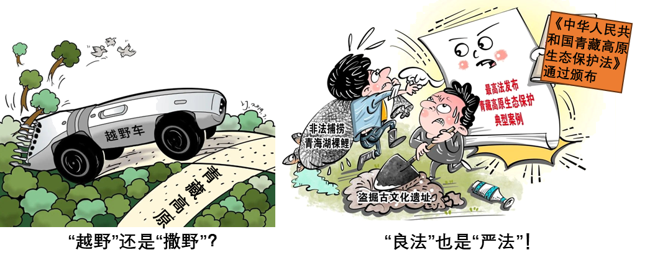
（1）有人说“越野”就是“撒野”。从权利与义务关系的角度驳斥这一观点。
（2）结合上述漫画，从厉行法治的角度谈谈应如何加强对雪域高原的生态保护。
（3）保护生态，人人有责。你所在学校的美术社团计划制作一幅手抄报，你会给出怎样的建议？
【答案】（1）①公民的权利与义务相互依存、相互促进。权利的实现需要义务的履行，义务的履行促进权利的实现；公民既是合法权利的享有者，又是法定义务的承担者；公民的某些权利同时也是义务。②公民有驾驶机动车的权利，也有自觉遵守交规的义务。“越野”就是“撒野”的行为割裂了权利和义务的一致性，没有自觉履行义务，违反了相关法律的规定，应该受到法律的处罚。
（2）全面依法治国必须坚持厉行法治，推进科学立法、严格执法、公正司法、全民守法。厉行法治是对全体社会成员的共同要求。全体社会成员必须在宪法和法律范围内行使权利，履行义务。现代社会的公民，要学会在法治状态下生活，增强尊法学法守法用法意识，培育法治精神，培养正确的权利义务观念、契约精神、规则意识。政府及其工作人员要率先做尊法守法的榜样，带动其他公民，共同守法。厉行法治，需要加强法治宣传，弘扬法治精神，共同营造良好的法治文化环境，在全社会鲜明地树立起“遵纪守法光荣、违法乱纪可耻”的法治文化导向，实现社会的有序、公平、正义。
（3）确立手抄报主题、号召全体同学树立“保护生态、人人有责”的意识；从生活中多方采集信息，宣传保护生态的必要性等。
【解析】
【分析】考点考查：权利和义务的关系、厉行法治的要求、保护生态环境
能力考查：调动和运用知识，论证和探究问题
核心素养：法治观念、责任意识
【小问1详解】
第一步：读题，提炼辩题。
观点：“越野”就是“撒野”；
第二步：根据所学知识和材料信息，判断观点是错误的；
论据①：公民权利和义务的关系；
论据②：“越野”就是“撒野”的行为割裂了权利和义务的一致性，没有自觉履行义务，违反了相关法律的规定，应该受到法律的处罚；
第三步：整合信息，组织答案。
【小问2详解】
第一步：审设问，明确主题、作答范围及作答角度；
本题的设问主体是国家，需要运用厉行法治的要求的知识，从做法类习题的角度进行作答；
第二步：审材料，提取关键词，链接教材知识；
关键词：厉行法治的角度加强对雪域高原的生态保护→厉行法治的要求；
第三步：整合信息，组织答案。
【小问3详解】
本题考查对学校美术社团计划制作手抄报的建议，属于开放性试题，言之有理即可。
25. 某校以“新丽水新发展”为主题，开展新闻述评活动，请你来参与。
新闻一 | 新闻二 | 新闻三
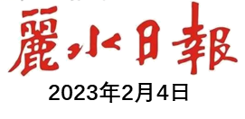 | 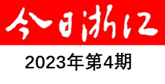 | 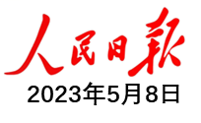
长护责任 互爱共济  丽水市政府出台《“浙里惠民保”中增设长期护理责任试点工作方案》，旨在解决老龄化背景下长期失能人员的基本护理需求。保费由政府补助45元，个人缴纳45元。全市特困、低保、低边范围的人员全面纳入资助参保范围，保费全额由政府承担。 | “拯救老屋”唤醒发展新希望  松阳县开展“拯救老屋”行动，以集体经济为基础，联合个体经济、私营经济等经济形式，做好富民增收文章。通过老屋修缮，近两年松阳乡村吸引了6000余人，带动金县三分之二以上的乡村培育了民宿、农家乐、艺术家工作室等新型业态，推动乡村生产生活方式的变革。 | 基层自治 群众参与  “村级事务阳光票决制”是丽水市创新实践的全新基层治村模式。九年来，黄泥墩村共投票表决村级公共交通设施、公共体育设施等重大事务106项，各项事务票决赞成率达98%，知晓率达100%，满意率达100%。“黄泥墩经验”使农村基层管理更加民主化、法治化、规范化。

（1）新闻一体现丽水市政府履行了什么职责？
（2）新闻二反映我国实行了哪一项基本经济制度？并依据新闻二概括这一制度的作用。
（3）结合新闻三，围绕“人民日报为黄泥墩村点赞”写一则新闻点评。（要求：观点正确，逻辑严密。提示：可从公平、民主、人权等角度加以阐述）
【答案】（1）管理社会公共事务
（2）①以公有制为主体、多种所有制经济共同发展的基本经济制度。②促进了生产力的发展、综合国力的增强和人民生活水平的提高，为人民当家作主奠定了坚实的物质基础。
（3）丽水市创新实践的全新基层治村模式，体现了社会主义民主的要求，有利于实现村民当家作主；体现了公平的内容，有利于维护人民的利益；是在尊重和保障人权，让人民幸福生活。
【解析】
【分析】考点考查：社会主义民主、政府的职责、基本经济制度
能力考查：调动和运用知识，论证和探究问题
核心素养：政治认同
【小问1详解】
第一步：审设问，明确主题、作答范围及作答角度；
本题的设问主体是国家，需要运用政府的职责的知识，从体现类习题的角度进行作答；
第二步：审材料，提取关键词，链接教材知识；
关键词：丽水市政府出台《“浙里惠民保”中增设长期护理责任试点工作方案》，旨在解决老龄化背景下长期失能人员的基本护理需求→管理社会公共事务；
第三步：整合信息，组织答案。
【小问2详解】
第一步：审设问，明确主题、作答范围及作答角度；
本题的设问主体是国家，需要运用基本经济制度的知识，从体现类习题的角度进行作答；
第二步：审材料，提取关键词，链接教材知识；
关键词：以集体经济为基础，联合个体经济、私营经济等经济形式；通过老屋修缮，近两年松阳乡村吸引了6000余人，带动金县三分之二以上的乡村培育了民宿、农家乐、艺术家工作室等新型业态→我国坚持以公有制为主体、多种所有制经济共同发展的基本经济制度；促进了生产力的发展、综合国力的增强和人民生活水平的提高，为人民当家作主奠定了坚实的物质基础；
第三步：整合信息，组织答案。
【小问3详解】
第一步：审设问，明确主题、作答范围及作答角度；
本题的设问主体是国家，需要运用公平、民主、人权的知识，从理解类习题的角度进行作答；
第二步：审材料，提取关键词，链接教材知识；
关键词：“村级事务阳光票决制”是丽水市创新实践的全新基层治村模式；黄泥墩村共投票表决村级公共交通设施、公共体育设施等重大事务；“黄泥墩经验”使农村基层管理更加民主化、法治化、规范化→社会主义民主的要求，有利于实现村民当家作主；体现了公平的内容，有利于维护人民的利益；是在尊重和保障人权，让人民幸福生活；
第三步：整合信息，组织答案。

